社会保険労務士とは?
about Certified Social Insurance & Consultant
社会保険労務士は、人事•労務管理、公的制度である労働保険•医療保険及び年金を専門とする
日常生活に密接に関係した国家資格者です。経営者や労働者の方だけでなく、そのご家族も含め、
子供の誕生から老後の年金まで「ヒト」の一生を支える専門家として日々活動しております。
その活動の一環として、社会保険労務士会では地域ごとに教育機関との連携を図り、「働くこと」や
「社会全体で支え合うこと」の意義を伝えるために、小学校から大学までそれぞれの段階に応じた
労働や社会保険に関する教育活動に積極的に取り組んでいます。
また近年では、著しい経済成長を遂げている東アジアの国々で、人事労務管理システムや労働社会保険制度の
整備に対する社会的要請が高まっており、社会保険労務士制度の東アジア各国への普及活動も行っております。
企業 学校
社会保険労務士
地域 家庭
お問い合わせ
CONTACT
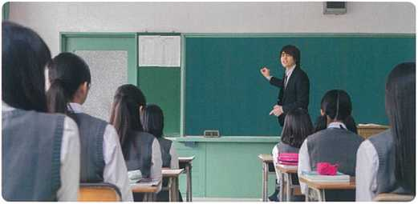

fax 096-324-1208
下記事項をご記入の上、FAXでお送りください。
メールでもお問い合わせ•ご相談可能です。
熊本県社会保険労務士会
ワークサポート事業小委員会宛
TEL：096-324-1124
Email： kumamoto@sr-kumamoto.or.jp

学校名
ご担当者名
住所
電話番号 |  | FAX
対象学年 |  | 参加人数
お問合せ 種別 | □詳しく話を聞いてみたい □資料を送ってほしい □日程を決めたい  □その他( )
質問等

